**4.归档稿环节操作说明**

**网址：**<https://vgms.fanyu.com/>

**学生：账号**为学号，**密码为“**123456”

**老师：**账号为工号，初始密码为123456

**归档稿环节流程：**

学生提交归档稿-指导教师审核归档稿

1. **学生提交归档稿**

学生可以在首页“学生提交归档稿”变橙色之后，直接点击进入提交，也可以在左侧模块“过程管理—归档稿---编辑归档稿”中进行编辑提交。

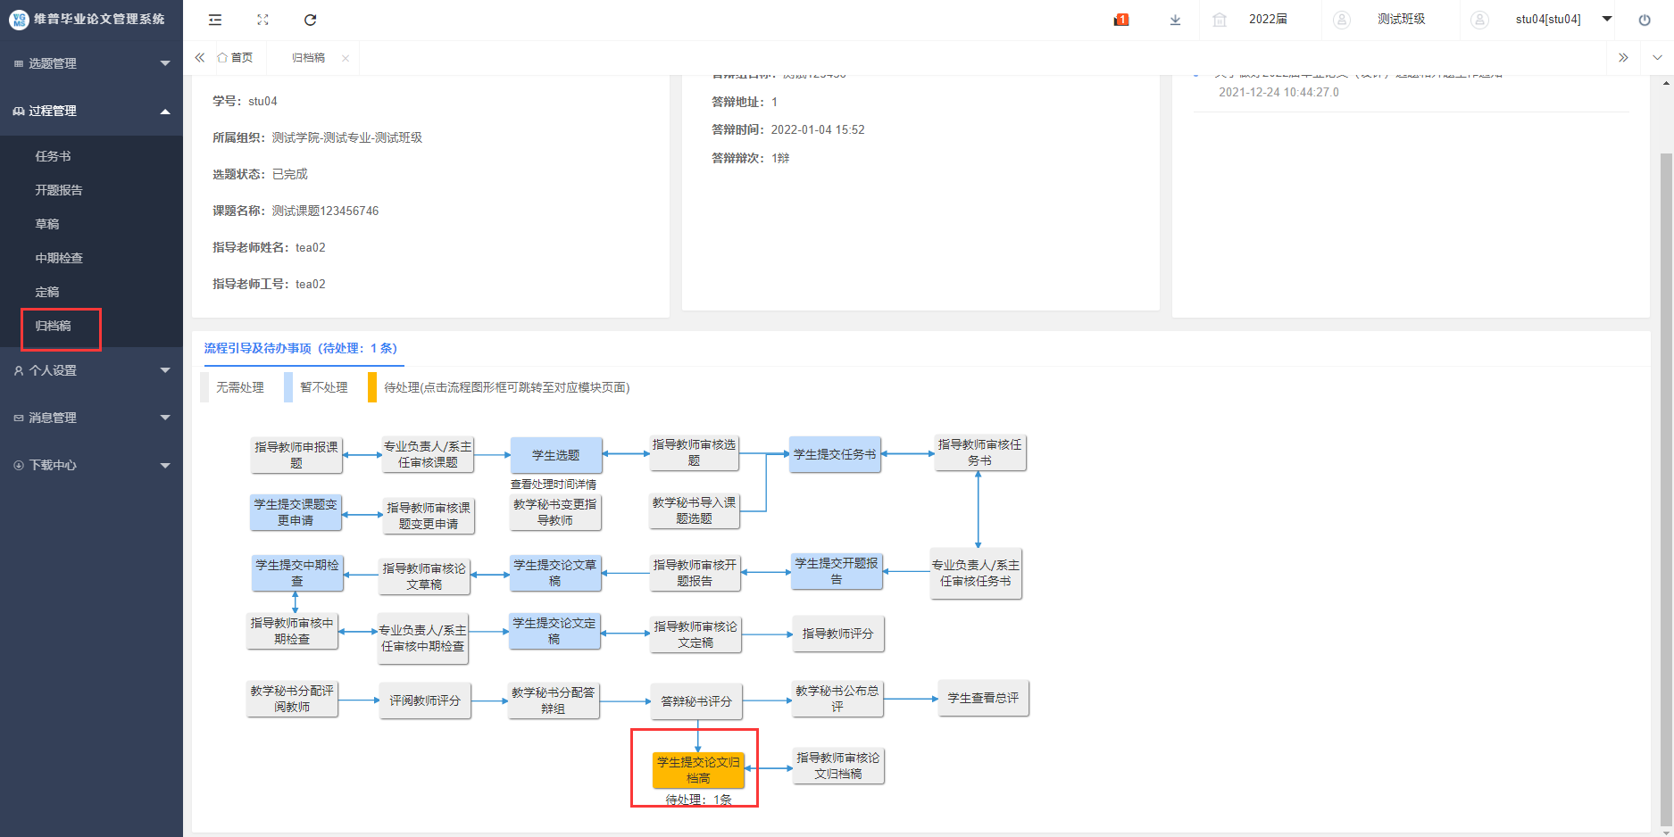

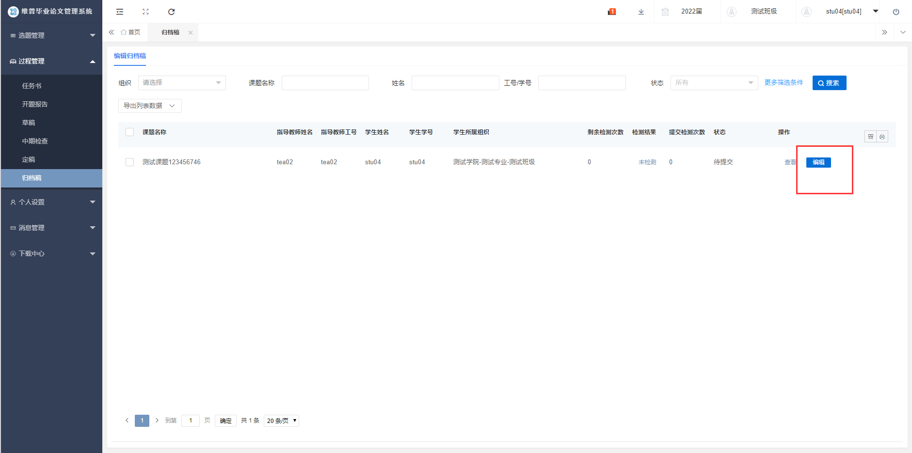

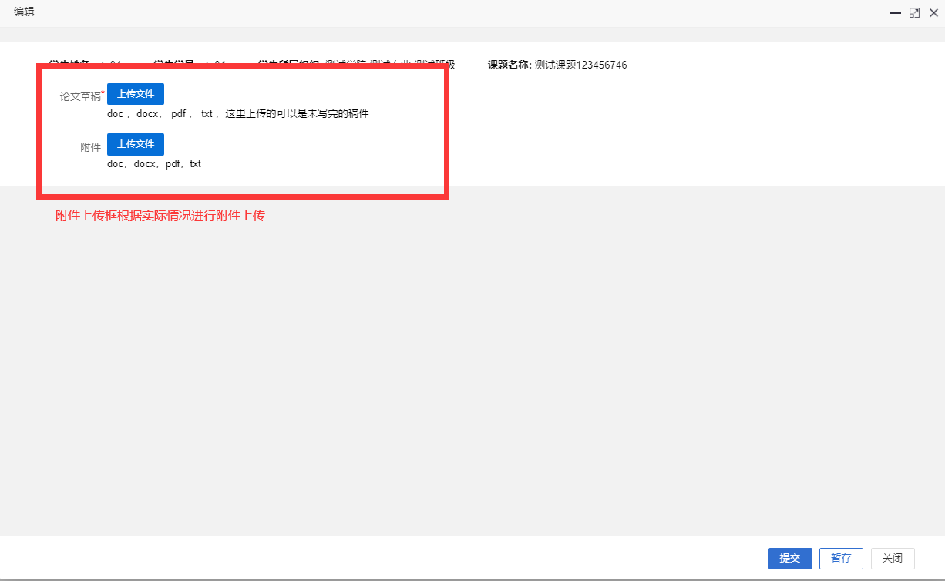

按照实际情况填写确认无误后点击右下角提交。

1. **指导教师审核归档稿**

两种方式进入审核页面：

一、直接点击首页橙色的环节，进行审核。

二、点击左侧“过程管理—归档稿—审核归档稿”进入审核页面。

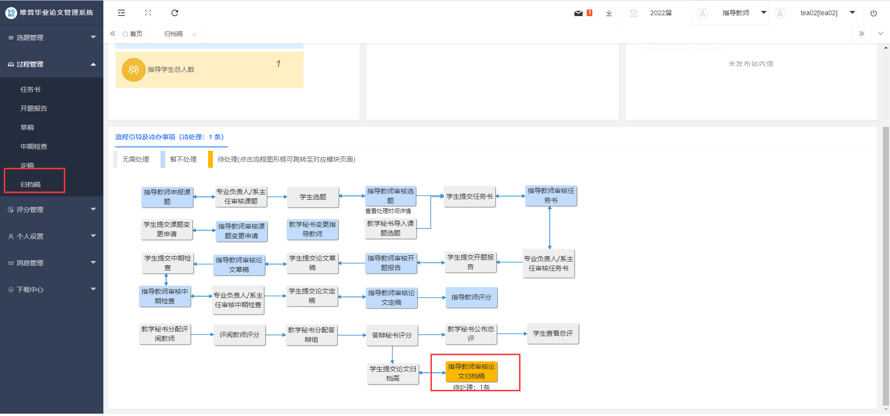

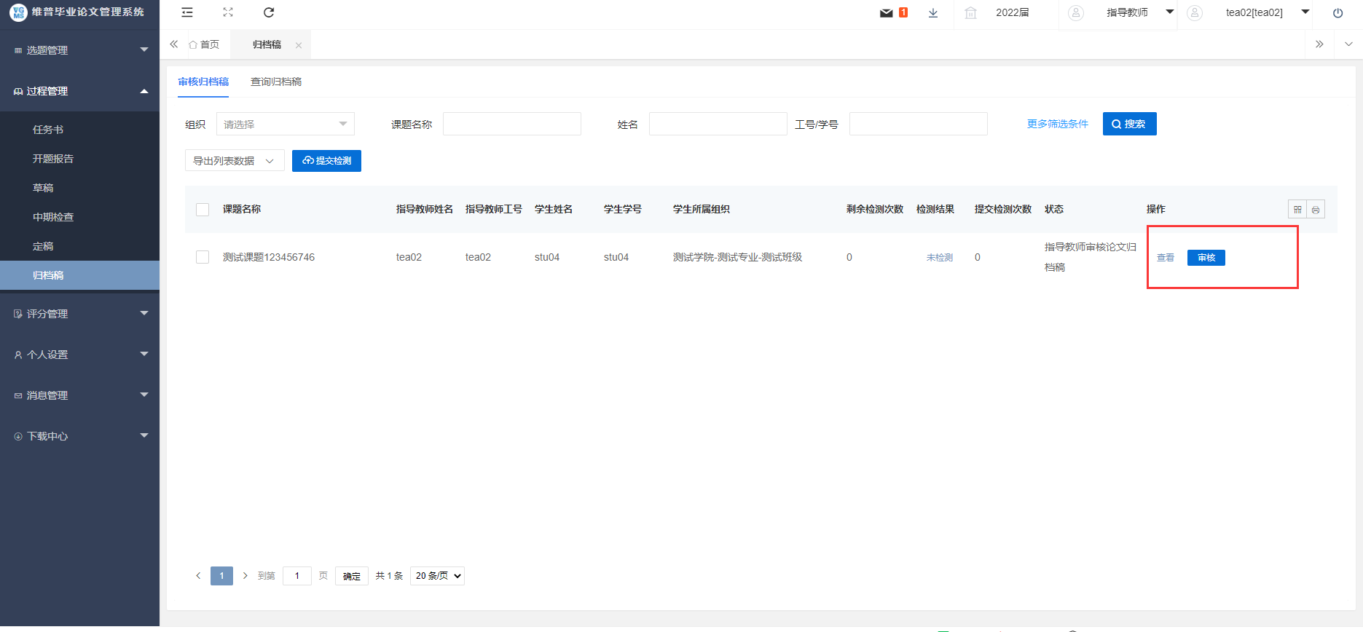

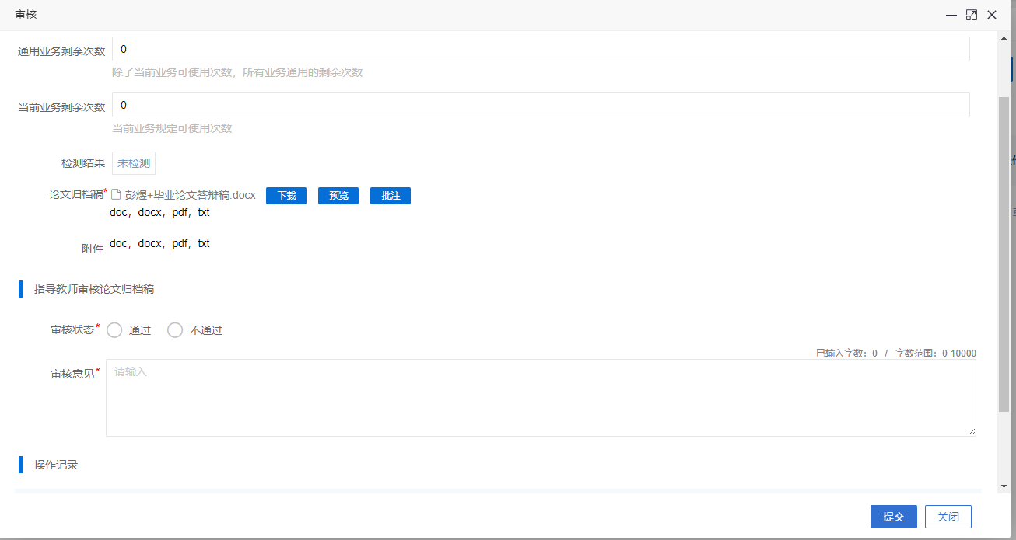

下载按钮：可将学生上传的文件（word、pdf）下载保存在本地电脑中，可在本地电脑中随时查看修改。

预览按钮：点击预览按钮可直接在线预览学生上传的文件。

批注按钮：可进行在线批注，在弹出页面中使用批注关闭后，学生端可在系统中查看老师的批注。

